La Kalanchoe pinnata, Bryophyllum pinnatum, también es conocida por otros nombres como hoja del aire, planta de Goethe, yerba de bruja.
Esta planta medicinal pertenece a la familia Crasuláceas originaria de Madagascar y la India, formando parte de la medicina tradicional o Ayurveda, también crece en otros lugares con climas cálidos y templados

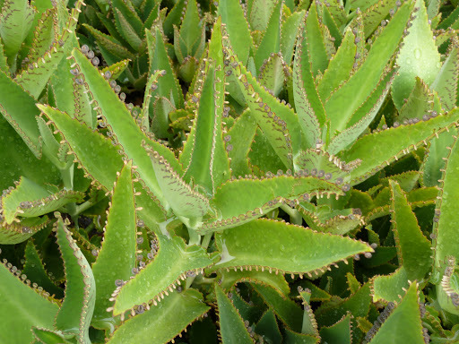
Es una planta que puede llegar a alcanzar un metro de altura y que posee unas hojas carnosas. Las flores crecen en inflorescencias y pueden tener colores diferentes como el rojizo, amarillo o verde.
Con fines medicinales se utilizan las hojas de Kalanchoe, las cuales se pueden preparar para aplicar de forma externa o interna. Para uso interno se puede preparar en infusión, se pueden añadir las hojas a platos como ensaladas o también se puede beber su jugo. Para el uso externo se pueden usar las hojas haciendo emplastos o cataplasmas y también se puede masajear la zona con el jugo extraído de las hojas. Por ejemplo, para el dolor de cabeza se pondrían las hojas ligeramente machacadas sobre la frente y nuca, o para cólicos y dolores abdominales se pondrían sobre esta zona para aliviarlos.

Propiedades medicinales de la Kalanchoe pinnata,
Esta planta medicinal contiene fenoles, acetatos y flavonoides, entre algunos de sus compo-
nentes, que proporcionan acción antiinflamatoria, protectora del hígado, antihemorrágica, anticancerígena, antitusiva, diurética, antihistamínico, antiséptica, antidiabética, antibacteriana, , antiulcerosa, , digestiva y antiviral.
.

Beneficios y usos medicinales de la Kalanchoe pinnata

-Protege el hígado -Reduce la fiebre -Alivia enfermedades de las vías respiratorias
-Se utiliza para tratar las células cancerosas -Es usada para la tos
-Para las hemorragias -Mejora las digestiones
-Es muy útil para las úlceras de estómago -Está indicada para diabéticos
-Mitiga los cólicos renales -Alivia los dolores en general
-Mejora las infecciones -Ayuda a reducir hipertensión
-Es beneficiosa en casos de bronquitis -Combate el herpes y otros virus
-Se usa para curar las heridas -Mejora la uretritis
-Evita la retención de líquidos -Alivia el reumatismo
-Es sedante y relajante muscular -Corta las diarreas
-Se utiliza para aliviar el empacho -Mejora las afecciones de la piel
-Acelera la recuperación de resfriados y gripes -Elimina los abscesos
-Alivia la cefalea o dolor de cabeza -Se usa para el sarampión
-Reduce el dolor de estómago
-Estimula el funcionamiento de los riñones

Su consumo no está recomendado durante el embarazo

Pasos para hacer cataplasma de Hierba Bruja, Kalanchoe pinnata para tratar afecciones de la piel

- Lavar Manojo de hojas e introducir en una batidora doméstica.
- Introducir agua en la batidora y batir hasta crear una solución espesa.
- Tomar un paño limpio y mojar con la solución obtenida.
- Colocar paño con solución en el área afectada durante 20 minutos de 2-3 veces diarias.

Siempre debe usarse una solución fresca, es decir, no almacenarse y crear una nueva solución cuando se vaya a necesitar.

Consejos para el cultivo de Kalanchoe pinnata
Temperatura: Siempre cálida y estable, soporta entre los 10-35°C.

No tolera sustratos encharcados.

Regar cuando el sustrato se seque por completo. En invierno regar una vez cada 10-15 días. En verano hasta dos veces semanales.

Plagas y enfermedades: Ultrarresistente a las plagas y enfermedades.

Reproducción: Muy sencilla a partir de hojas, plántulas del borde de las hojas o esquejes de tallos. Enraízan en cualquier sustrato con rapidez.

